**Data Structure**

**Assignment #11**

povis ID: ljs9904ljs

학번: 20180551

학과: 무은재학부

이름: 이준석

**Problem 1 ( R-13.7 )**

**a) Draw G**

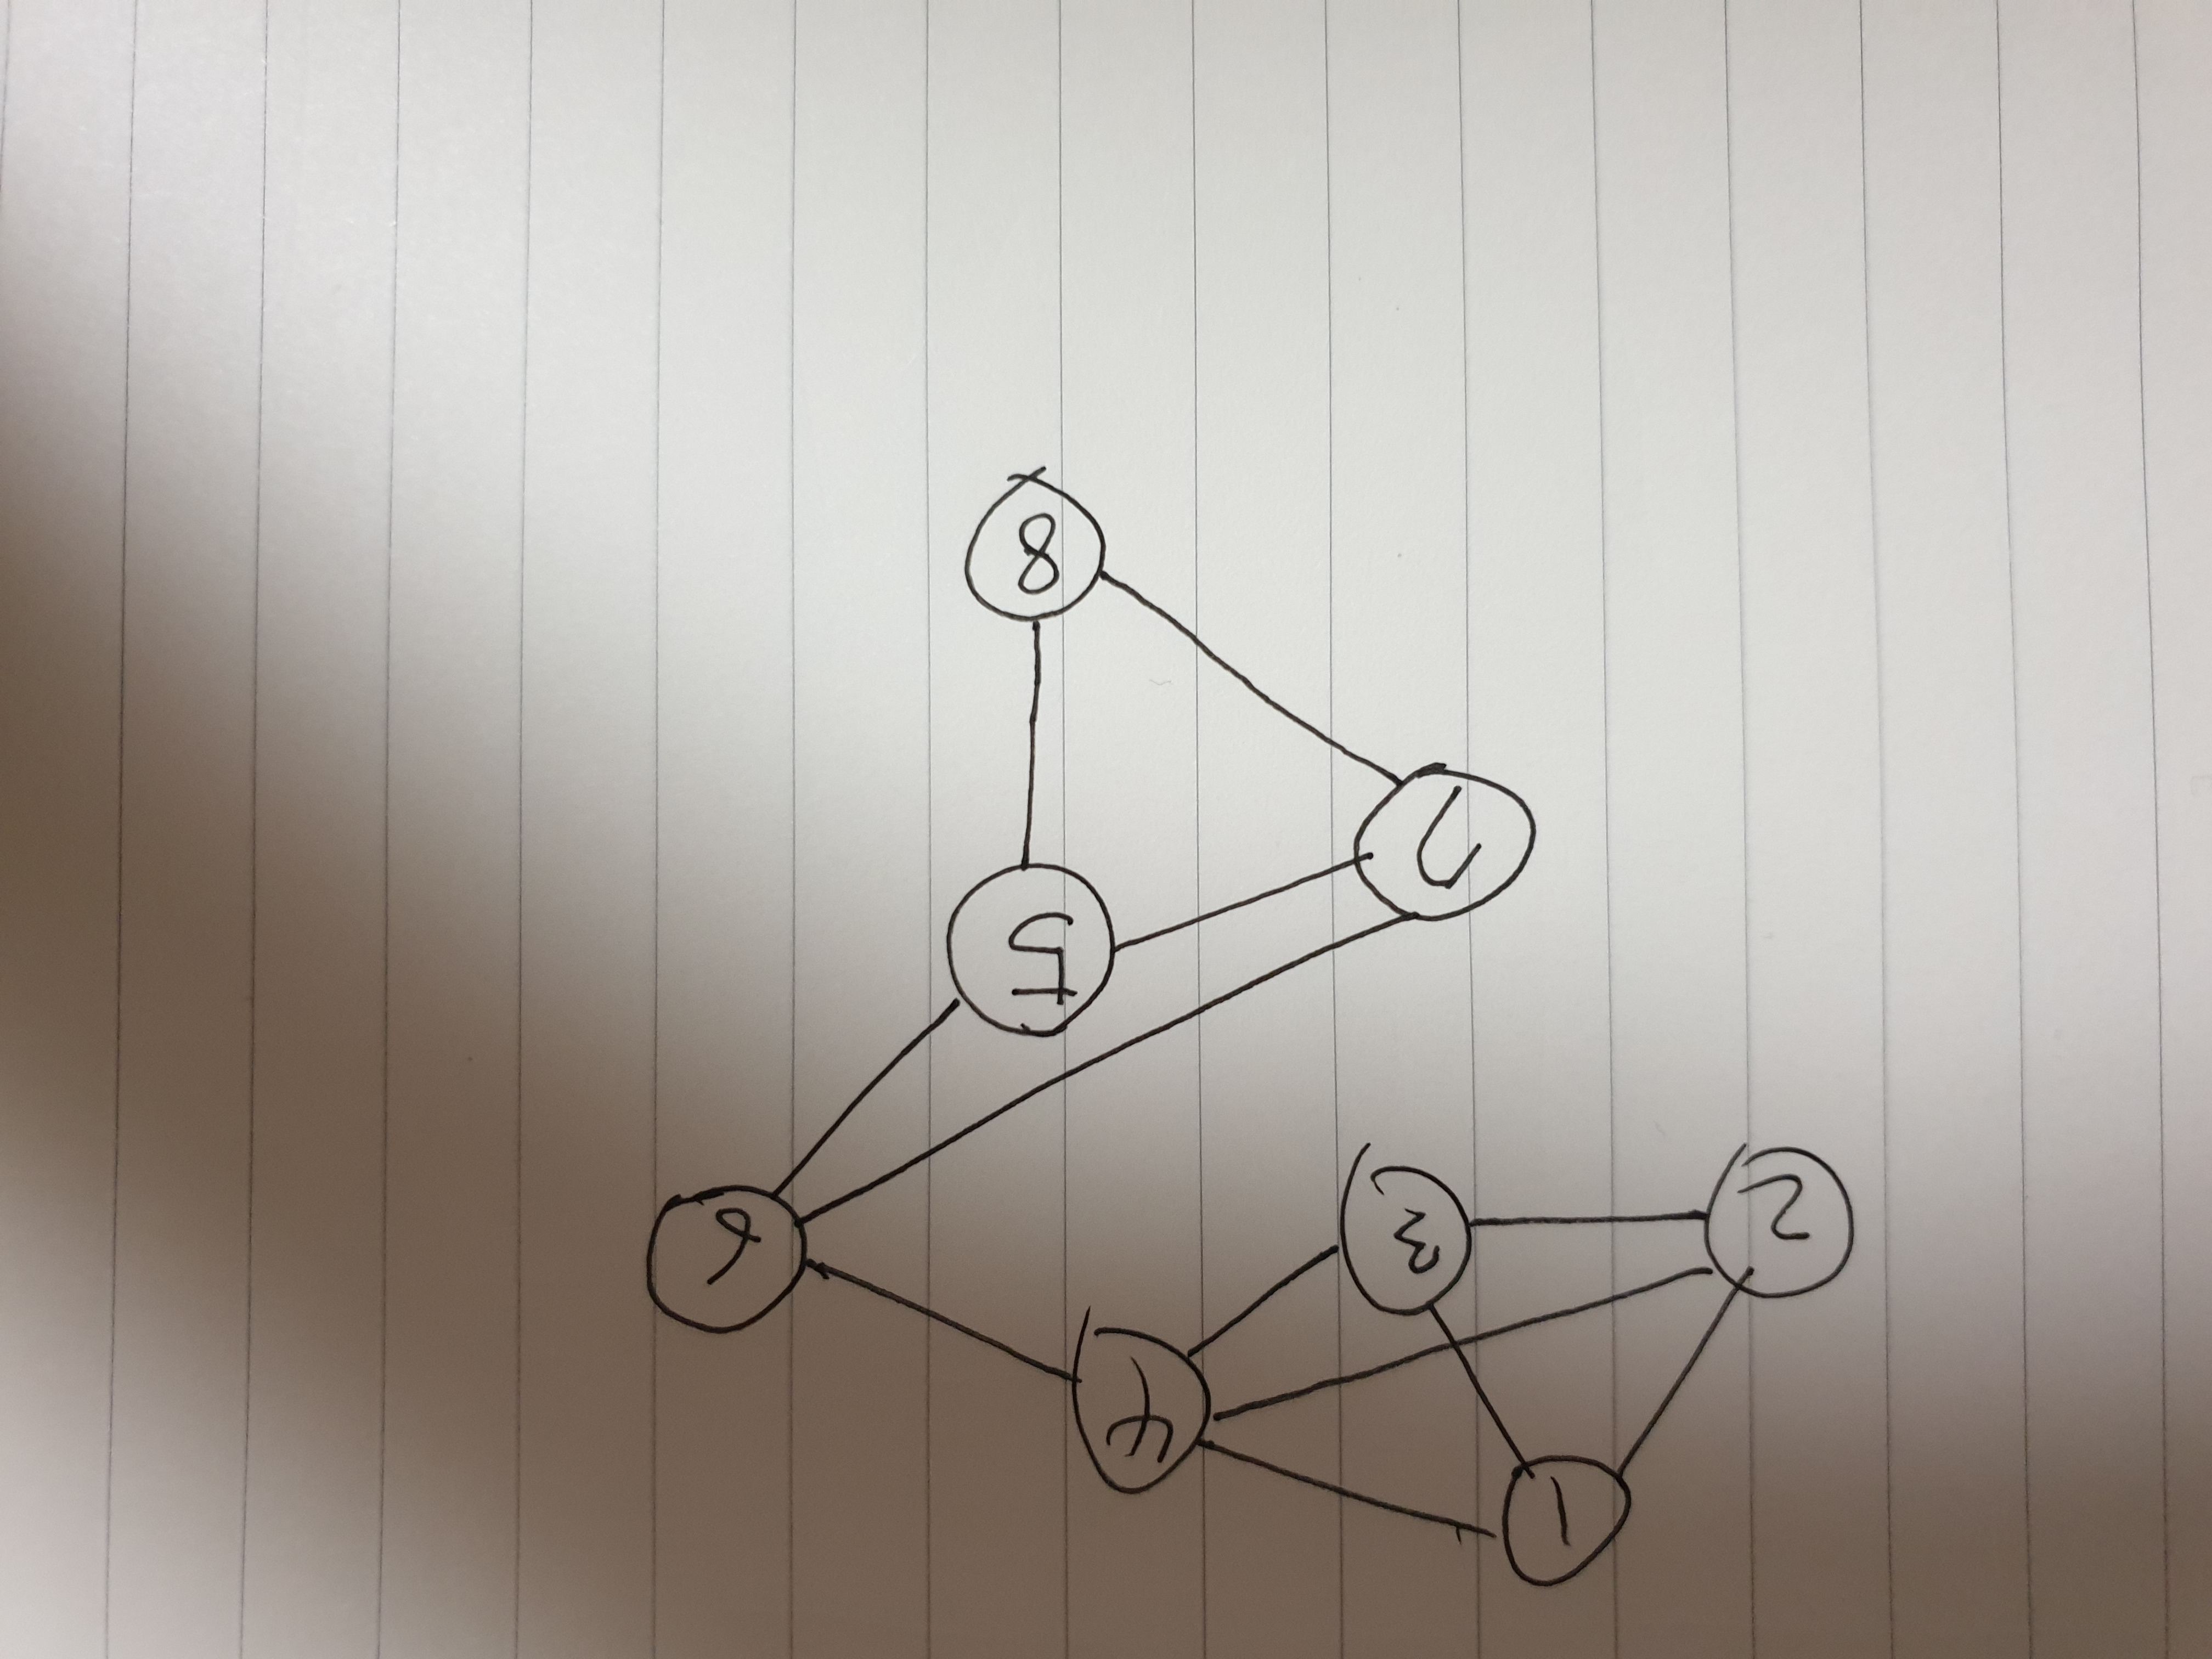

**b) DFS**

**①-②-③-④-⑥-⑤-⑦-⑧**

**c) BFS**

**①-②-③-④-⑥-⑤-⑦-⑧**

**Problem 2 ( R-13.13 )**

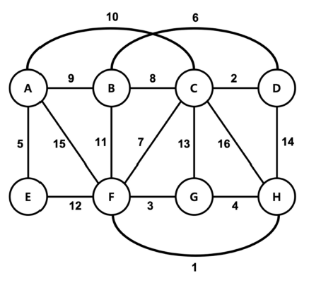

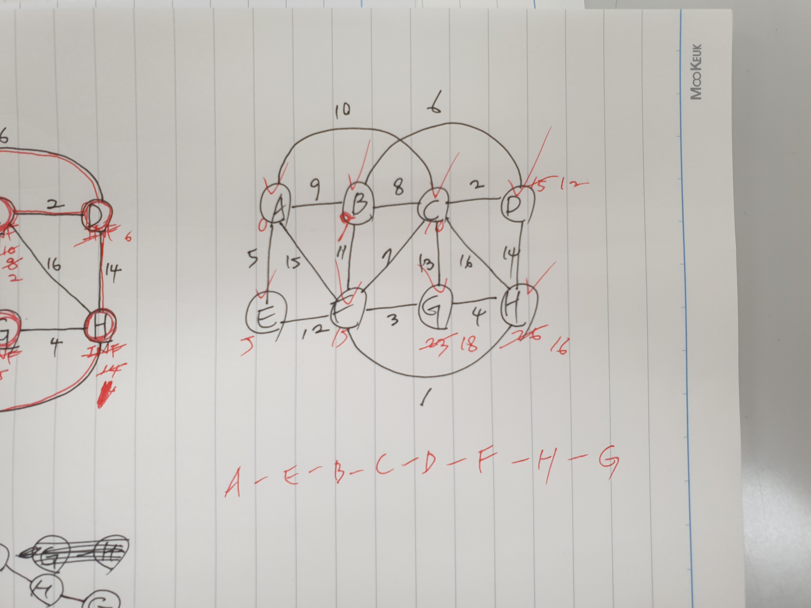

a-e-b-c-d-f-h-g

|  |  |  |  |  |  |  |  |
| --- | --- | --- | --- | --- | --- | --- | --- |
| **A** | **B** | **C** | **D** | **E** | **F** | **G** | **H** |
| **0** | **9** | **10** | **12** | **5** | **15** | **18** | **16** |

**Problem 3 ( R-13.17 )**

prim algorithm을 이용한다.

1번을 시작 지점으로 설정한다.

*1->8(120)*

*8->2(155)*

*8->5(170)*

*5->3(115)*

*5->4(160)*

*2->6(180)*

*6->7(175*)

괄호 안은 cost이다. cost들을 다 합치면 1075이다.

prim algorithm은 시작 지점을 어느 vertex로 고르더라도 결론이 같다.

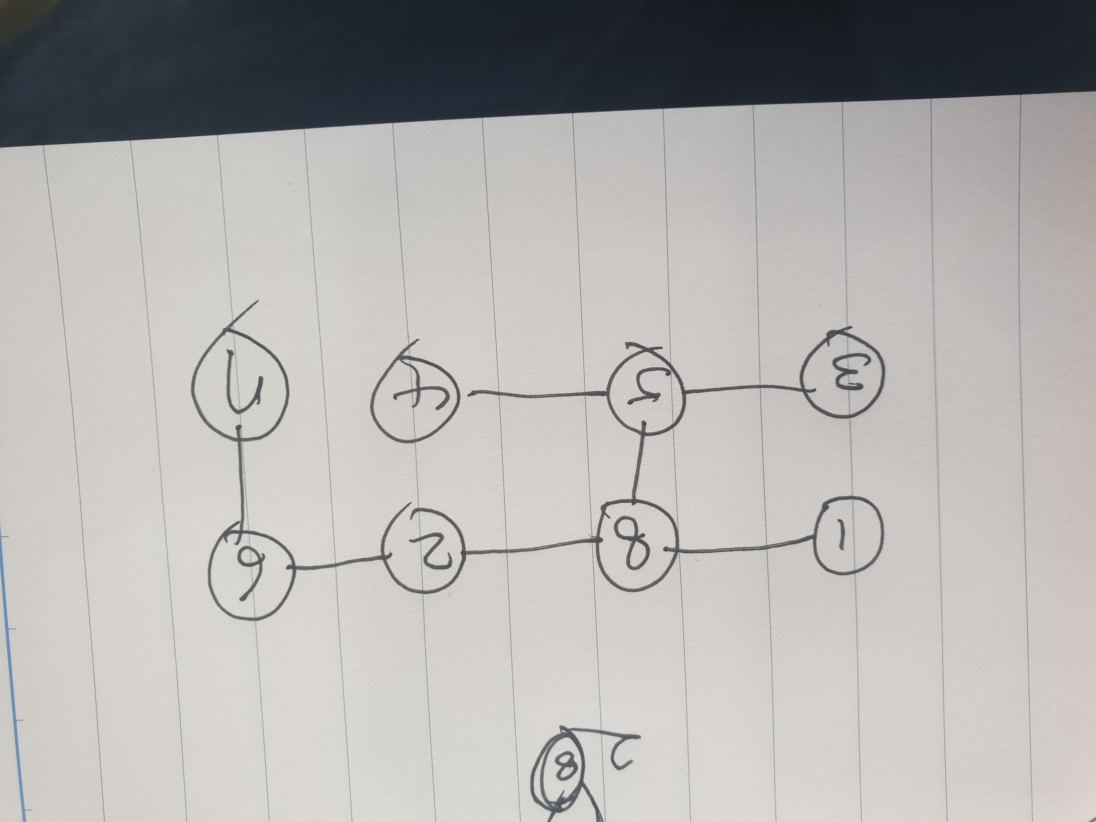

**Problem 4 ( R-13.18 )**



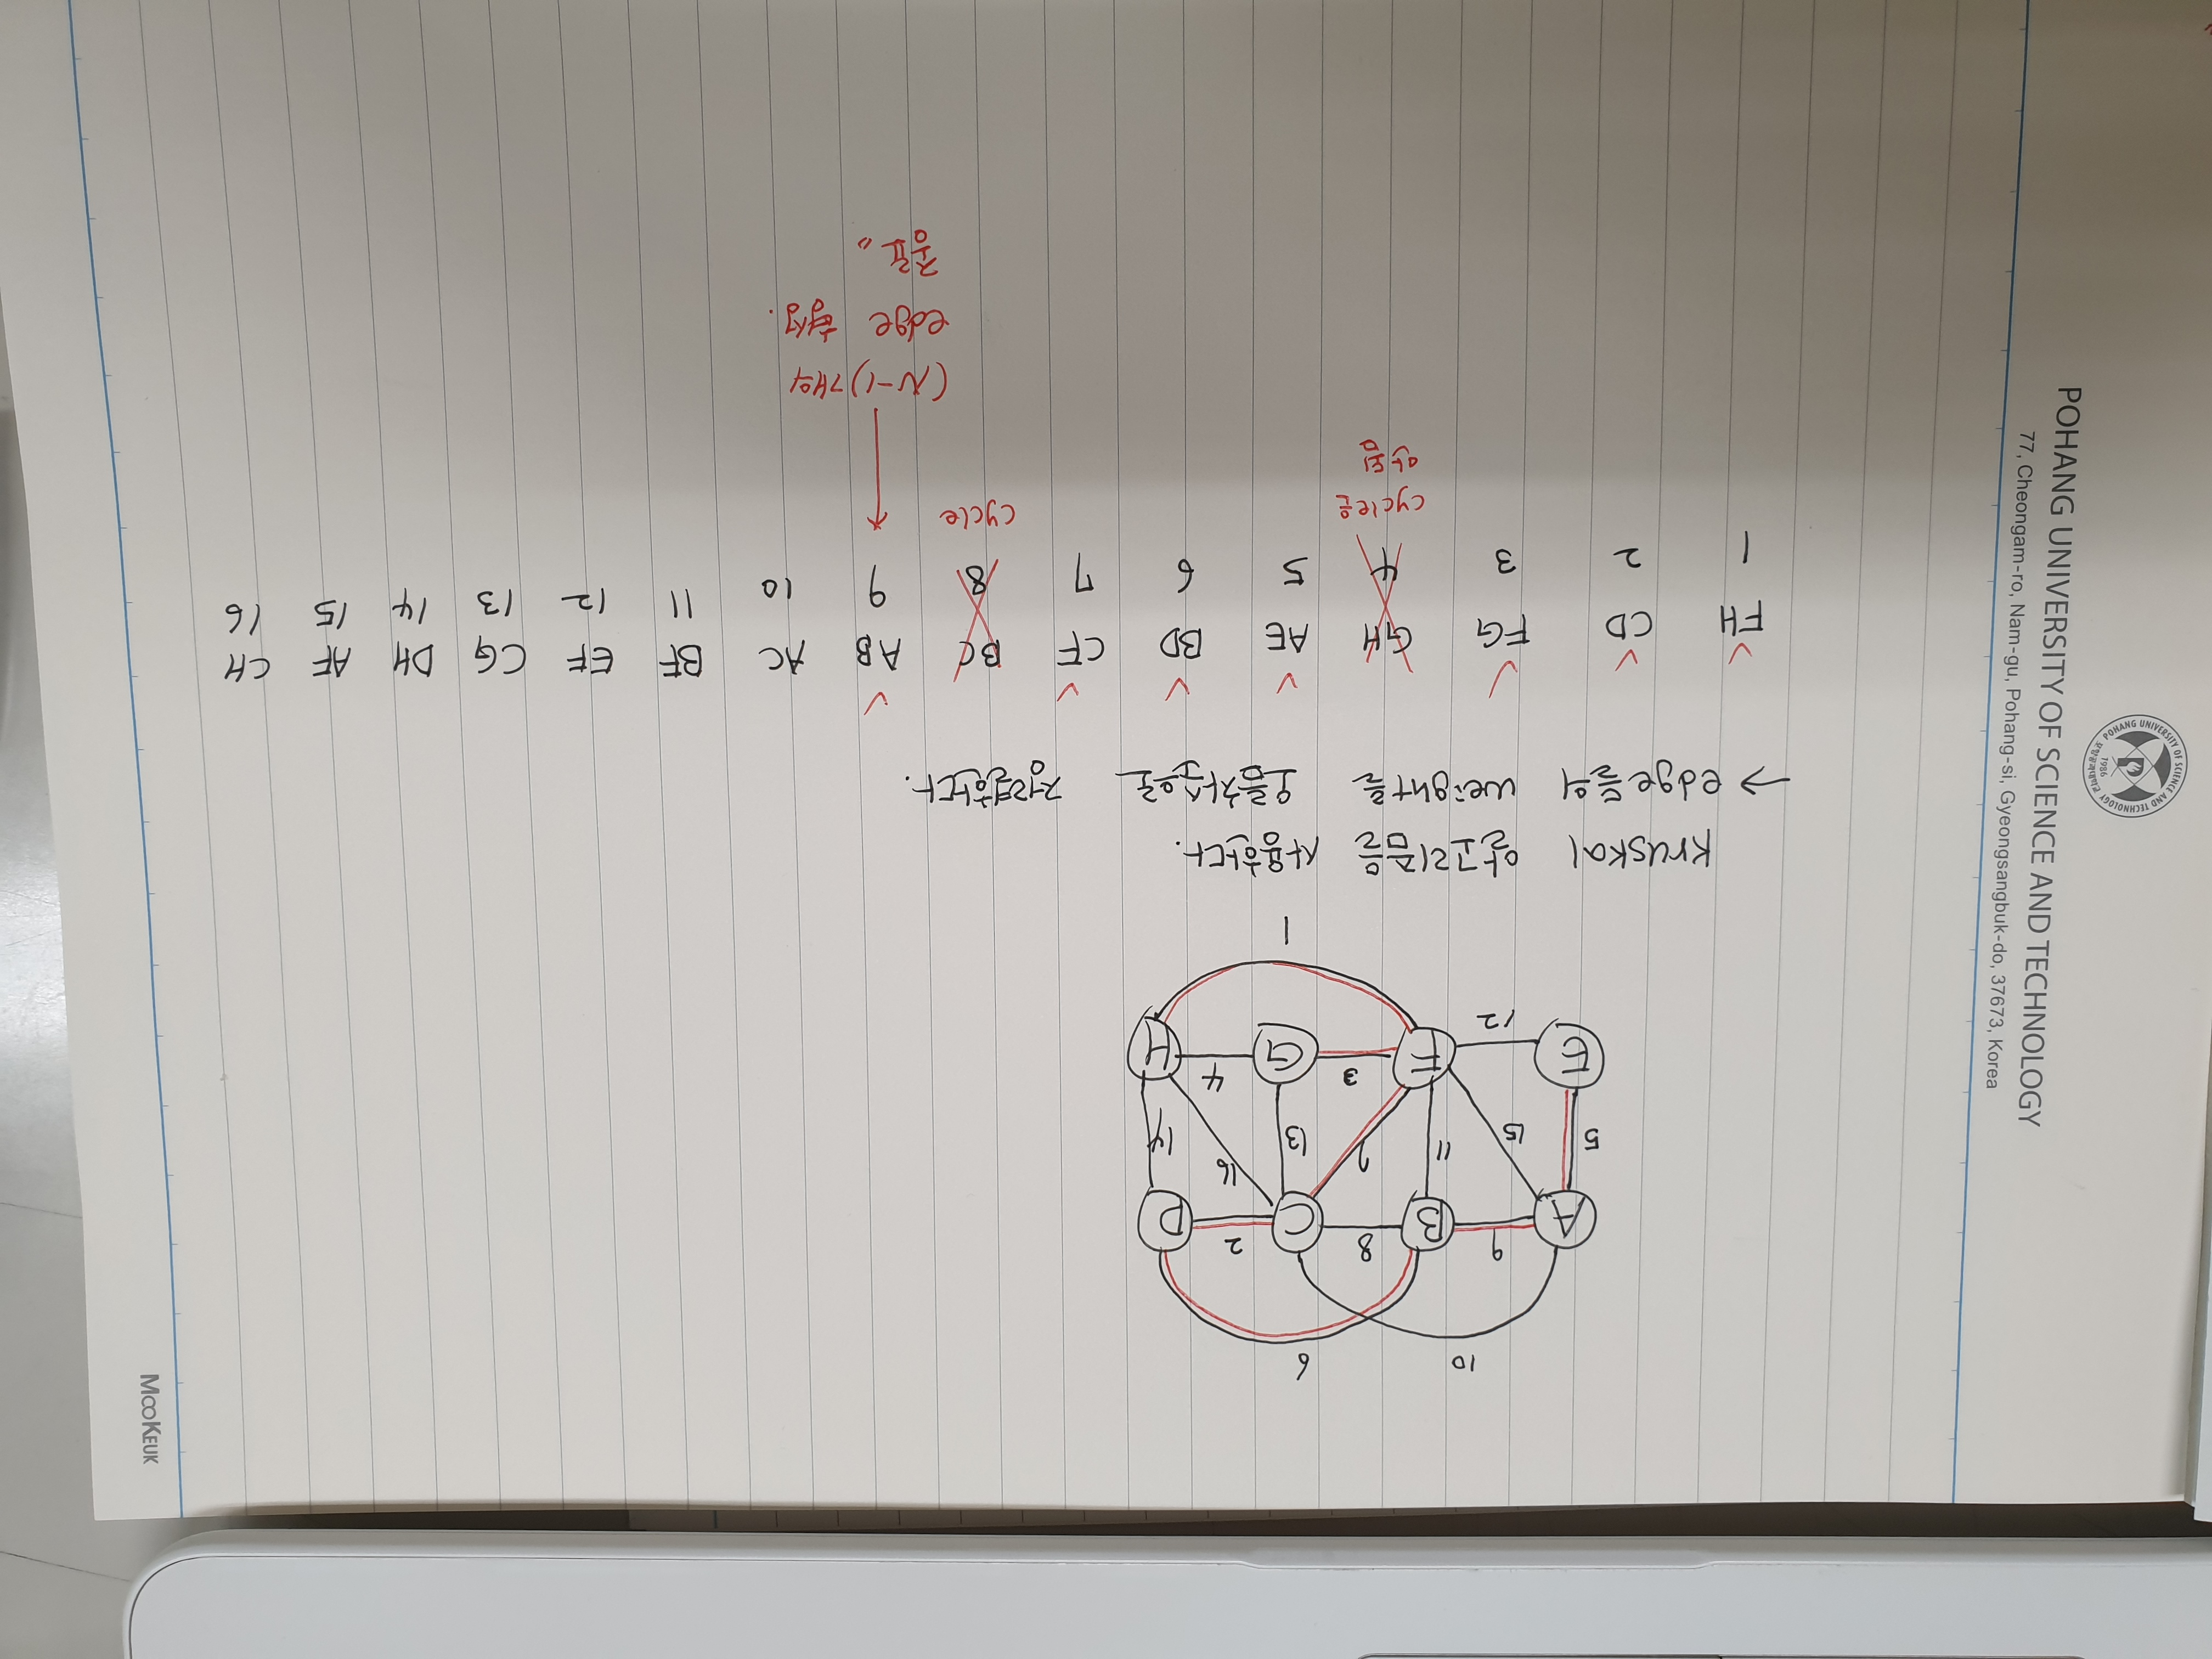

위 그림에서 빨간색 선으로 표시된 부분이 경로이다. 위 그림처럼 탐색한다.

**Problem 5 ( R-13.19 )**

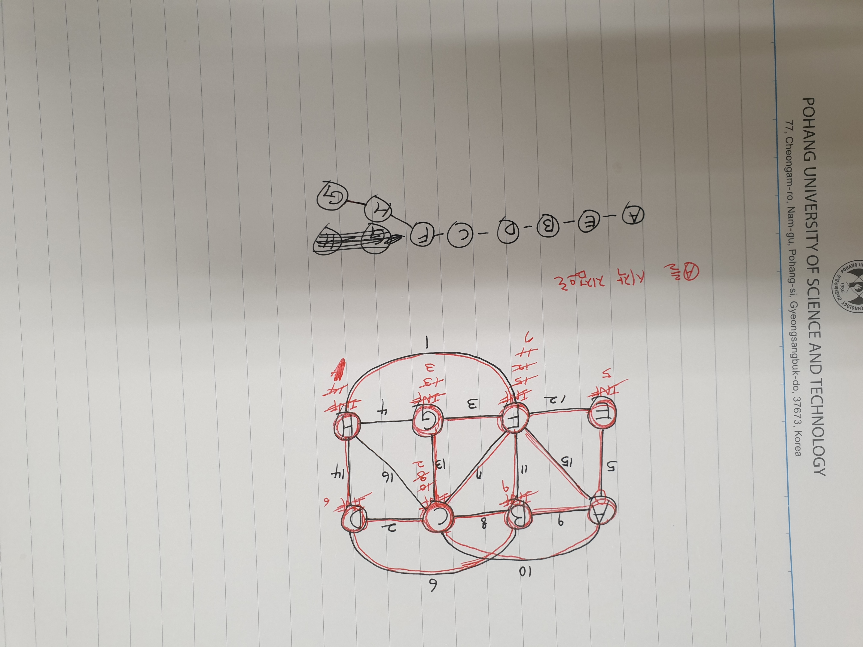

시작 지점의 key값을 0으로 하고, 나머지는 전부 key값을 infinity로 설정한다.

1. key값이 가장 작은 vertex부터 조사한다.

2. 현재 조사하는 vertex에 이어진 다른 vertex의 key값을 현재 vertex와 이어진 vertex를 잇는 edge의 weight값과 비교하며 작은 값으로 변경한다.

3. 모든 vertex를 조사할 때까지 1번~2번을 반복한다.

|  |  |  |  |  |  |  |  |
| --- | --- | --- | --- | --- | --- | --- | --- |
| **A** | **B** | **C** | **D** | **E** | **F** | **G** | **H** |
| **0** | **9** | **2** | **6** | **5** | **7** | **3** | **1** |